Отчет
о проделанной работе кружка «Краеведение» на базе Михайловской СОШ за 2011-2012г.г.

Руководитель кружка: Т. П.Чеботарева

I часть. Нашему селу- 140 лет
Вся работа кружка проходила под девизом « Нашему селу- 140 лет».
Ребята разделились на несколько поисковых групп. Одна группа –исследователи, вторая – оформители, третья - экскурсоводы, четвертая -корреспонденты.
Особое внимание хочется уделить поисковой работе первой группе по истории нашего села. Ребятами проведен большой труд. Начиная с архивных данных до наших дней постепенно восстановили историю села. История нашего села интересна тем, что на данной территории находилось много сел. Одни села объединились в одно крупное село, другие просто исчезли. Изменились названия сел, поменялись жители. На месте некоторых сел остались только холмы, как воспоминания о прошлом. Еще в конце прошлого учебного года ребята получили задания по поисковой работе. Совместно с Администрацией Сельского Совета поисковая группа провела обход и опрос старых жителей трех сел- Михайловки, Смирновки и Беляевки. Вопросы были самые простые. Как назывались в прошлом улицы сел? Как выглядело село до революции? Что стало с церковью? О Смирновке много помнит Герлинг Лидия Петровна. О Михайловке – Нетрусов М. П., Бурыкин П.Г. Каждому персональное задание - посетить старых жителей, как можно больше узнать о происхождении сел, собрать документы, вещи, фотографии. Другие работали с архивами в Администрации Сельского совета, в библиотеке, даже выезжали в соседние села за нужной информацией. Большую помощь оказала учитель географии Селлер Т.П. Она коренной житель села. Помнит из рассказов своих родных (информация передавалась из поколения в поколение) о старожилах, о том, как выглядели села, занятиях жителей, названия сел и т.д.
Cело Михайловка имеет богатую биографию. Была церковь, построенная при поддержке Иоанна Кронштадтского, разрушили. Революция прокатилась с большими жертвами. Гражданская война обошла стороной. Но тяжело шло образование колхозов. Об этом ребята узнали в беседе с Калтайс М.С., Шмидт Л.П., Герлинг Л.П. Много сел распалось и исчезло - Оторвановка, Сильновка, Ханское. Вначале образовалось три колхоза «Серп и Молот», колхоз имени «Калинина» и « Совет». И из трех колхозов объединился один « имени Калинина». Колхоз был передовым хозяйством, колхоз-миллионер. Результаты работы: оформлены стенд «История села», фотоальбом.

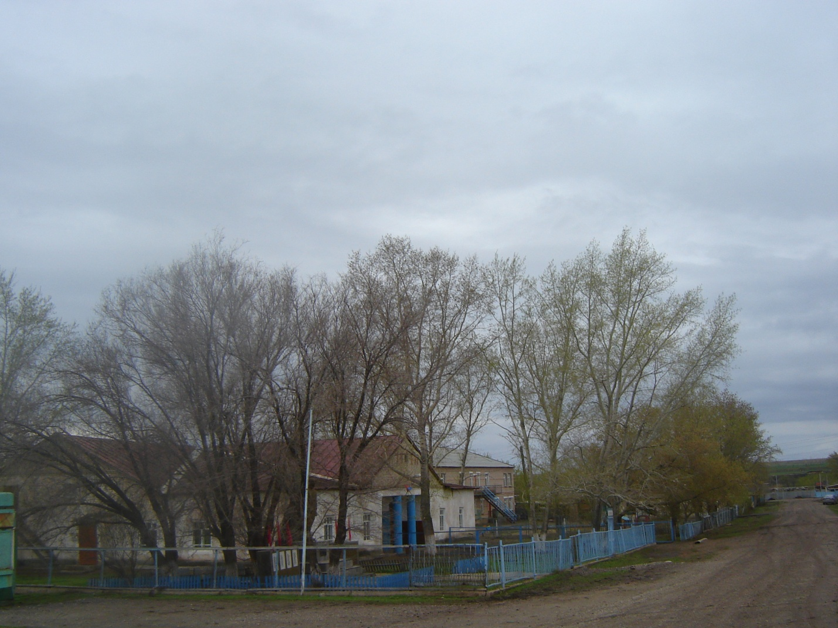

Будни сегодняшнего села

II часть. Труженики тыла
О ветеранах войны осталась память в сердцах людей, в музее, но встретиться с ними нельзя. Но школьными гостями стали труженики тыла. Их приглашают на школьные мероприятия, ведь они живые свидетели, тех, кто пришел с войны. С фронтовиками они работали, общались, да и сами испытали ужасы военного времени.

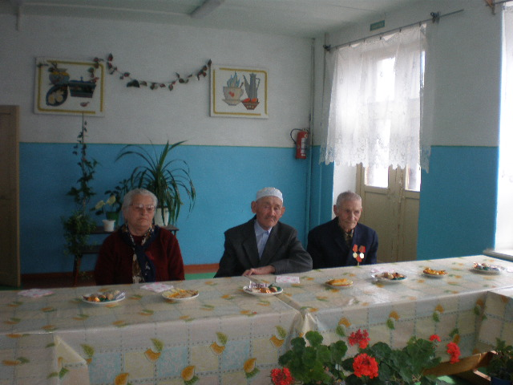

Труженики тыла на празднике «Военной песни».

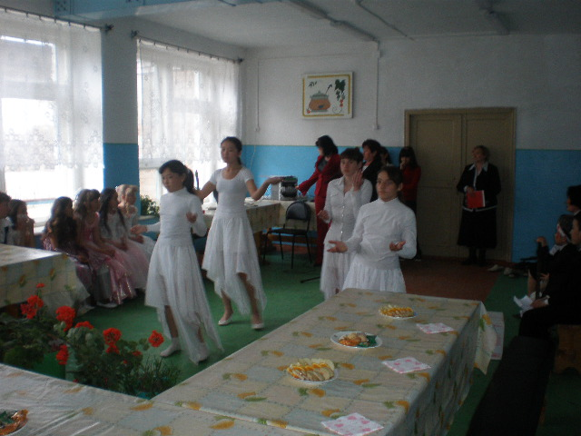

Учащиеся нашей школы приготовили для тружеников тыла концерт

В теплой семейной обстановке за чашкой чая состоялась встреча:
ребята пели песни, проводили конкурсы, исполняли танцы, выполняли задания на смекалку, спортивную подготовку.
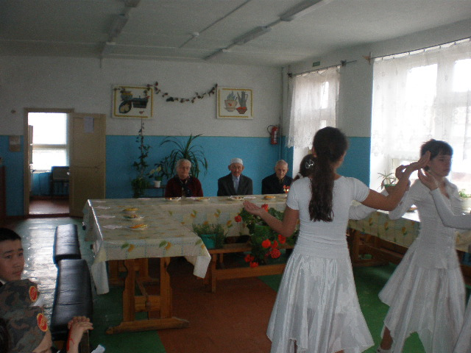

При посещении музея они увидели старое фото своей школы, прочитали свои воспоминания, вспомнили своих учителей и прочитали то, что добавлено из архивов.
Остались очень довольны, что собраны сведения о их детстве, юности, когда наряду со взрослыми они трудились для победы.
В книге отзывов и пожеланий написали добрые слова учителям и ученикам.
Мы попросили от ветеранов сделать нашей школе подарок - в музей принести старые вещи, фото, письма с фронта.

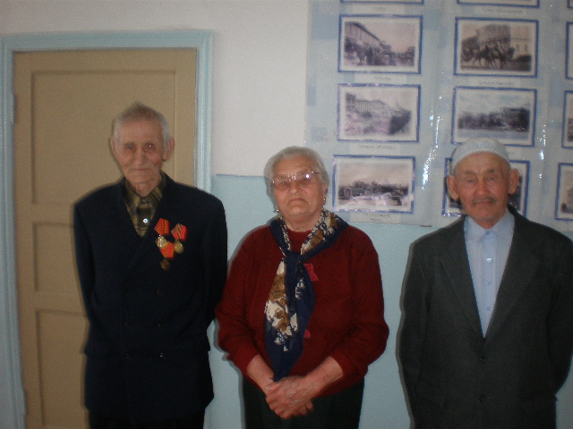
Слева направо: Нетрусов М.И., Гордиенко Е.Г., Байбулов С.М.

III часть. Наши традиции
Каждый год в первое воскресенье февраля школа встречает бывших выпускников школы. Перед этим мероприятием проводят большую работу все ребята кружка. Корреспонденты взяли интервью у выпускников, живущих в селе. Собрали сведения о достижениях, учебе выпускников . Продолжили заполнять альбом «Они продолжили учебу в вузах». Куда собираем информацию о ребятах, обучающихся в высших учебных заведениях «очно». Встречались с выпускниками в воскресные дни, беседовали, затем эту информацию корректировали и оформляли в альбом вместе с фото. Добавлены сведения о Сагнаевой Даше, Беляеве Алеше, Дуспуловой Асель, Байназарове Тимуре, Иманкуловой Алии.
Группа исследователей проследили путь выпускников, закончивших школу 20 лет. Уточнили списки выпускников, у родственников уточнили адреса, разослали пригласительные. По давней традиции каждый выпуск оформляет альбом о школьных годах и дарит школе. Все эти старые альбомы ребята в кружке подремонтировали, чтобы выпускники могли их посмотреть. Оформили выставку «Школьные годы». На встрече все выпускники посетили музей, как они были рады увидеть , вспомнить .В книге отзывов написаны только теплые , добрые пожелания в адрес школы, ребят кружка о такой огромной работе музея. На встрече работал фотограф из нашего кружка –Байбулова Алина, весь вечер вела Есетова Айна - помощник старосты кружка, всю культурную программу подготовили и провели ребята 5 класса ( в том числе и вальс) тоже члены кружка, ученики 8 класса- корреспонденты кружка- Даминова Карина, староста Николаева Женя, Каримов Хизмат. На первых фотографиях показаны снимки предыдущих вечер встреч. А на следующих -праздник школы этого года. Теперь эти фотографии останутся на стенде в музее «Школа вчера, школа сегодня, школа завтра».

IV часть. Лучший экспонат

В начале ноября на школьной линейке был объявлен по школе конкурс на лучший экспонат. Ученики приносили самые разные предметы, дежурные по музею все это записывали, вели строгий учет, агитировали еще ходили по классам. Ходили по соседям, к пожилым жителям села. Задача была одна – как можно больше собрать старинных предметов. В этом конкурсе приняли участие многие ученики, учителя. Музей пополнился новыми экспонатами. Были собраны часы, обувь, предметы домашнего обихода, старые газеты 1947 года. В мае была образовона комиссия из ребят кружка, пионервожатой для того , чтобы определить победителя конкурса. В итоге единоглассно все признали лучшим экспонатом документ 1929 года. Этот документ был подарен музею главой Администрации Сельского Совета Сагнаевым С.Б. Документ был выдан нашему колхозу в 1929 году от государства на вечное пользование землей. Этот документ почему-то находился столько лет в Перовском Сельском Совете. И только в ноябре 2010 года был привезен в Михайловку. А когда в селе проходил праздник – 140 лет селу, вся информация, собранная ребятами так пригодилась. Ведь собирали по крупинкам и сведения такие ценные. Благодаря ребятам, их кропотливой работе наше село обрело свое новое рождение.

Выпуски 1994г. и 1995г. с классными руководителями
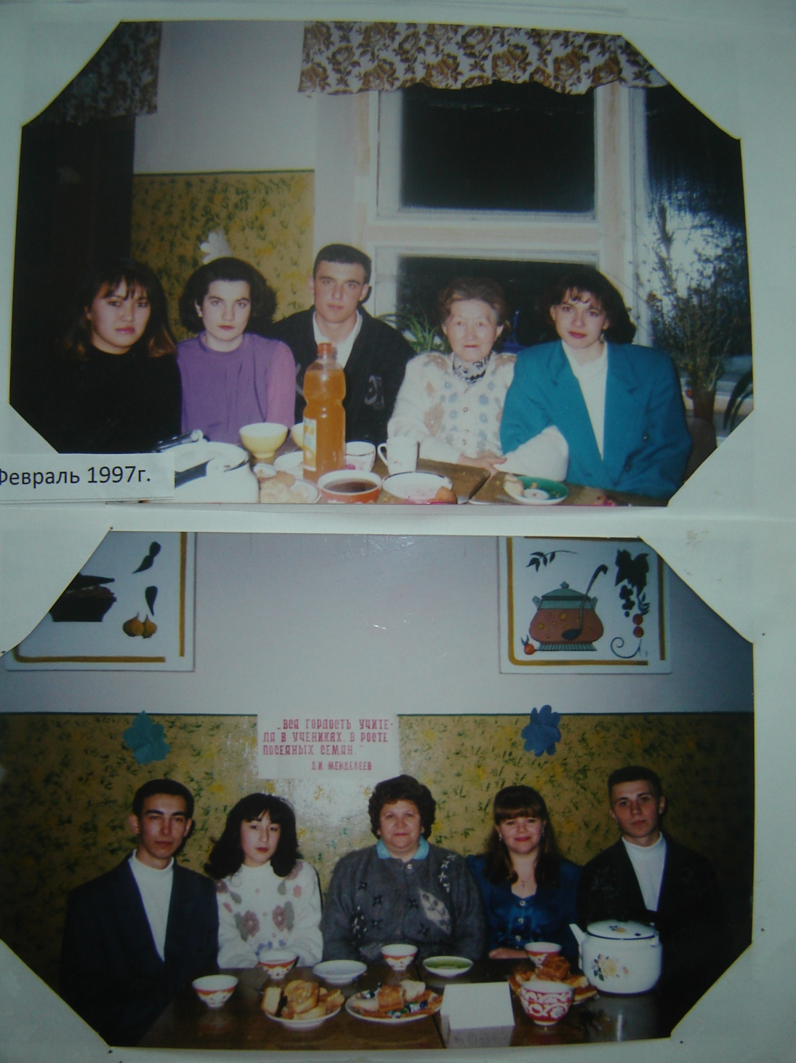

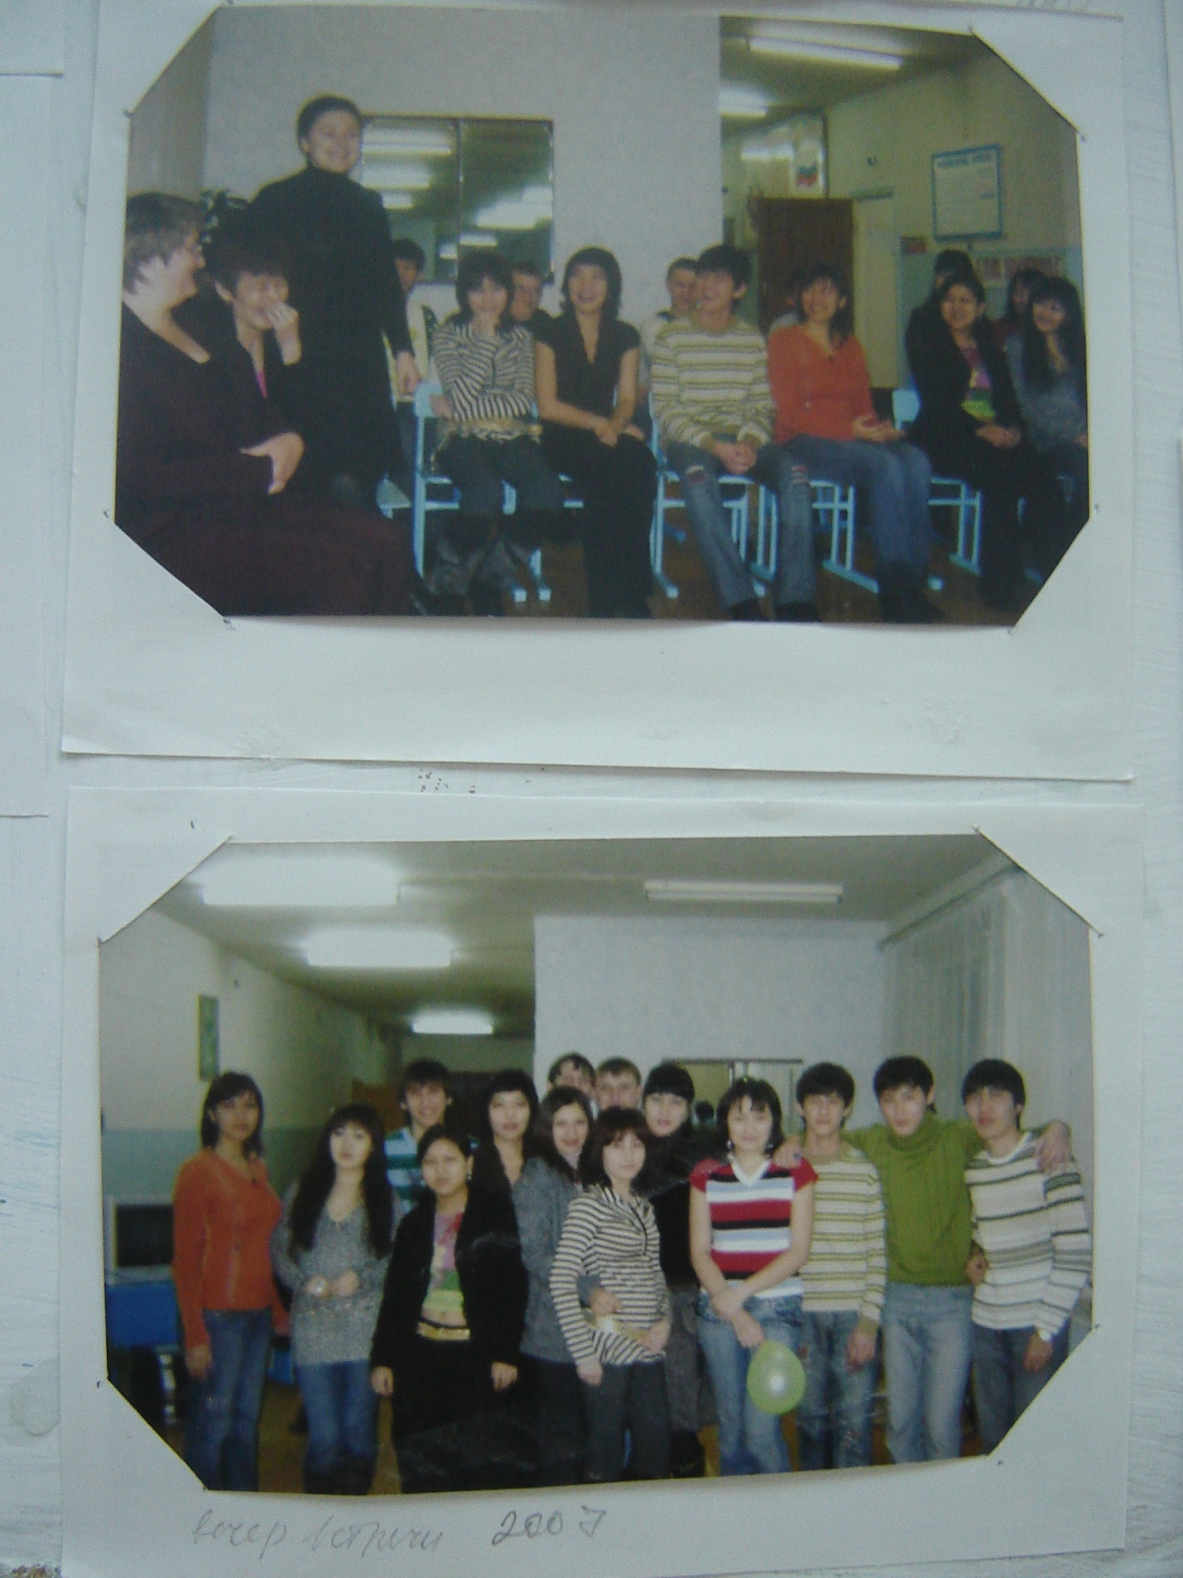
Конкурсы, игры как в школьные годы

Вечер встречи 2011года. Учителя, выпускники, гости, ученики
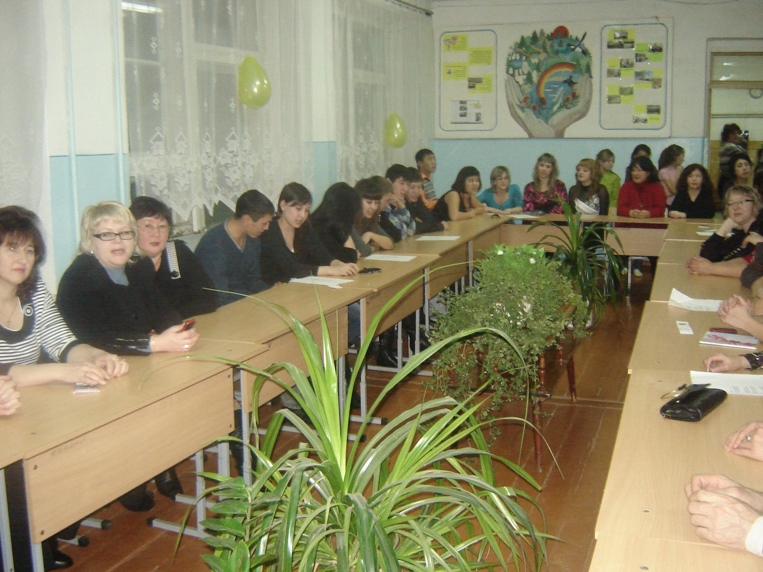
Выпускники получили задание как в прежние школьные годы.
Февраль 2011г.

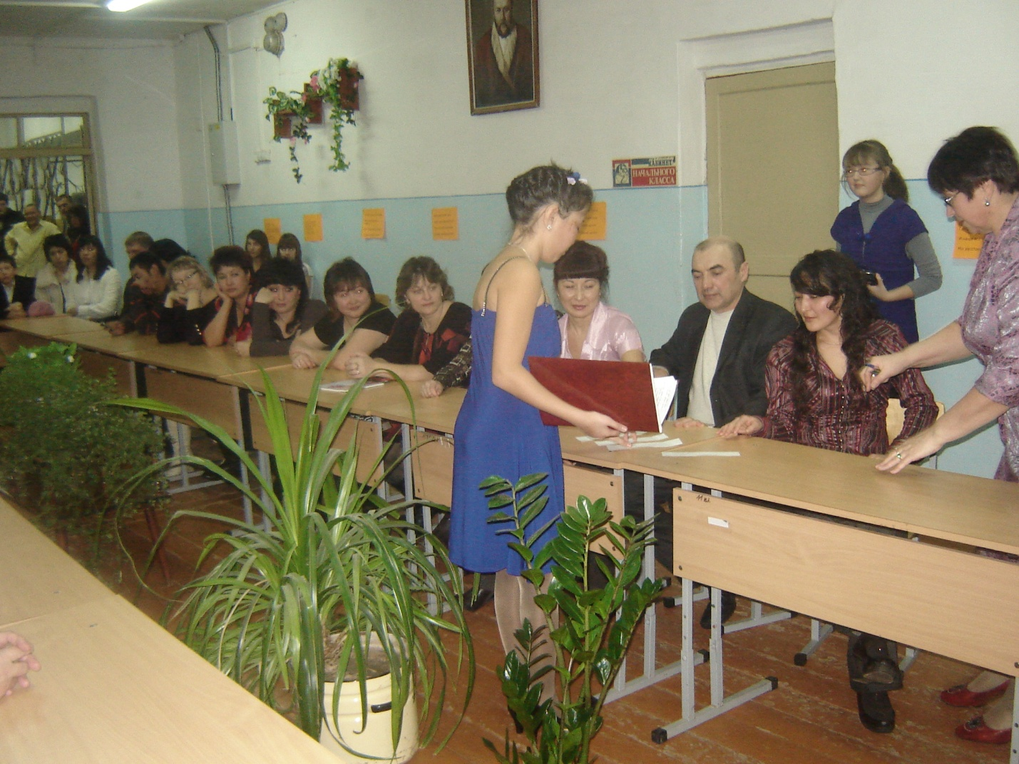
Ведущая вечера Есетова Айна и выпускники- юбиляры 1991года

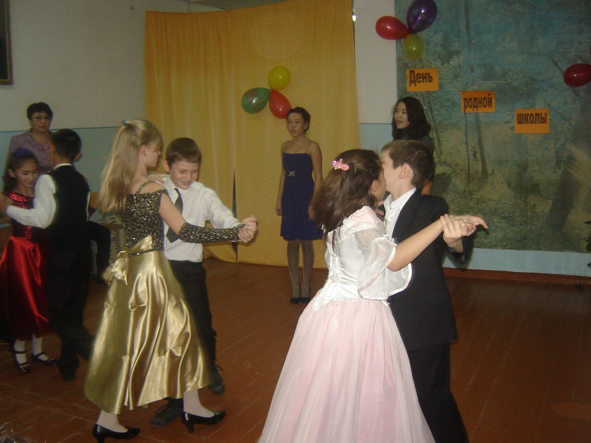
Ребята 5 класса приветствуют гостей.

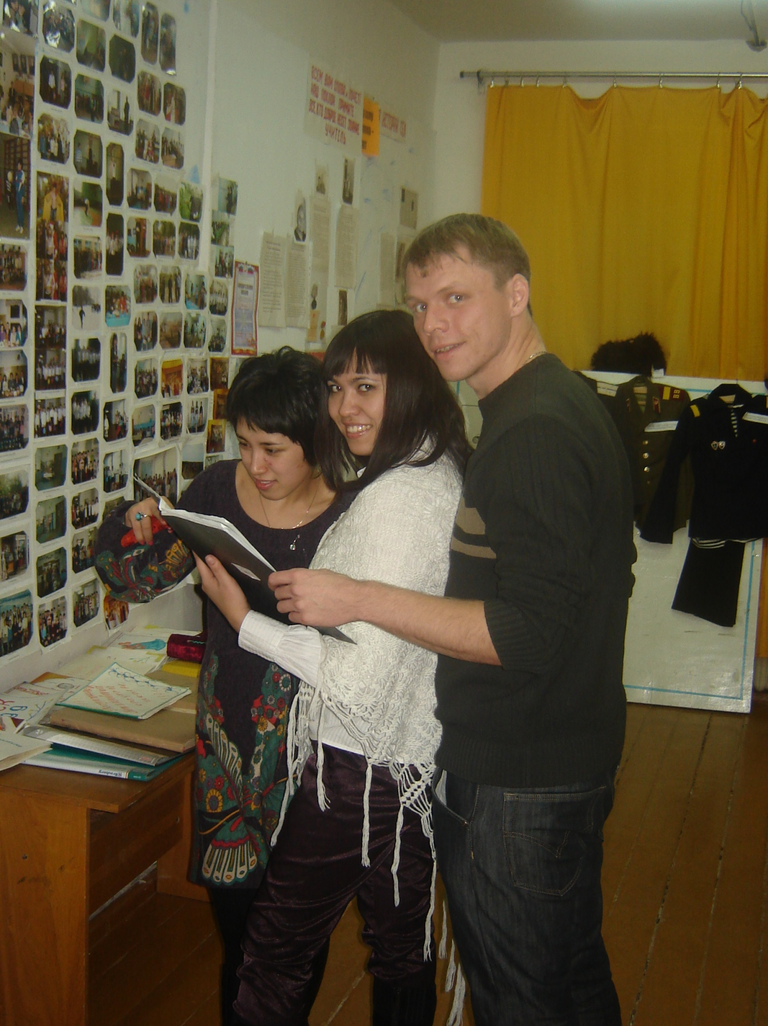

Выпускники в школьном музее февраль 2011г.

